§
INFORMAȚIE
privind datoriile cu termen de achitare expirat (arierate) pe bugetul de stat și bugetele locale la situația din 30 iunie 2023
la situația din 31 august 2016

La situația din 30 iunie 2023, datoriile cu termen de achitare expirat (arierate)* au constituit 51,3 mil. lei, inclusiv pe bugetul de stat – 11,9 mil.lei și pe bugetele locale – 39,4 mil.lei.
Din suma totală de 11,9 mil.lei pe bugetul de stat – 9,4 mil. lei constituie datoriile formate până la 3 luni, 2,1 mil. lei de la 3 până la 6 luni și 0,4 mil. lei în mai mult de 1 an. Din suma totală de 39,4 mil.lei pe bugetele locale – 14,6 mil.lei constituie cele formate până la 3 luni, 11,7 mil.lei de la 3 până la 6 luni, 4,4 mil.lei de la 6 până la 12 luni și 8,7 mil.lei în mai mult de 1 an.
 |  | 30.06.2023 | 01.01.2023 | Devieri 30.06.2023  față de 01.01.2023
 |  | 30.06.2023 | 01.01.2023 | +/- | %
Total BS și BL |  | 51,3 | 11,2 | 40,1 | >200,0
Bugetul de stat |  | 11,9 | 0,4 | 11,5 | >200,0
Bugetele locale |  | 39,4 | 10,8 | 28,6 | >200,0
* Notă: Soldul la 01.01.2023 s-a modificat în baza rapoartelor financiare anuale.

Comparativ cu 01 ianuarie 2023, arieratele s-au majorat cu mai mult de 200 % sau cu 40,1 mil.lei, inclusiv la bugetul de stat cu 11,5 mil.lei și la bugetele locale cu 28,6 mil. lei.
Din suma totală, ponderea arieratelor bugetului de stat constituie 23,2 % (11,9 mil.lei) iar a bugetelor locale – 76,8 % (39,4 mil.lei).
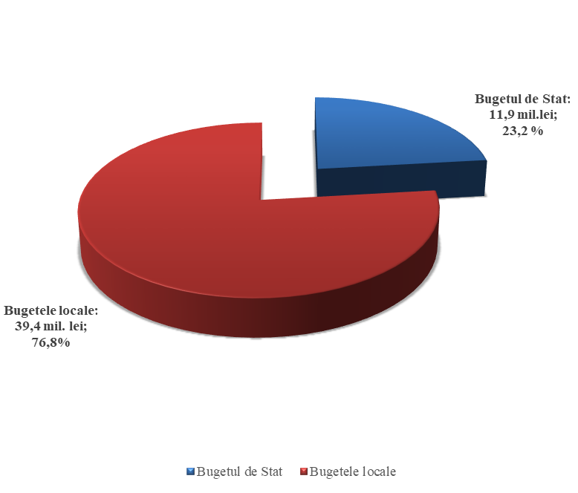

*Remarcă: Datorie cu termen de achitare expirat (arierat) – obligaţie de plată, ce nu mai poate fi contestată, asumată de către autoritatea/instituţia bugetară în baza actelor legislative, normative şi juridice în vigoare, termenul de achitare a căreia a expirat şi care a devenit restantă.
STRUCTURA DATORIILOR
cu termen de achitare expirat (arierate) pe bugetul de stat și bugetele locale
la situația din 30.06.2023 (mil. lei)

Datoriile cu termen de achitare expirat (arierate) s-au majorat la următoarele poziții :
- cheltuieli de personal – cu 5,0 mil.lei, inclusiv:
- pe bugetul de stat – cu 0,6 mil.lei;
- pe bugetele locale – cu 4,4 mil lei.
- bunuri și servicii – cu 12,5 mil.lei, inclusiv:
- pe bugetul de stat – cu 4,5 mil.lei;
- pe bugetele locale – cu 8,0 mil lei.
- stocuri de material circulante – cu 1,2 mil. lei, inclusiv:
- pe bugetul de stat – cu 1,1 mil. lei;
- pe bugetele locale – cu 0,1 mil. lei.
- procurarea mijloacelor fixe – cu 0,2 mil. lei pe bugetul de stat.
- reparații capitale ale mijloacelor fixe – cu 2,3 mil.lei pe bugetele locale.
- investiții capitale – cu 10,5 mil.lei pe bugetele locale.
- prestații sociale – cu 4,5 mil.lei pe bugetul de stat
- alte cheltuieli – cu 3,9 mil.lei, inclusiv:
- pe bugetul de stat – cu 0,6 mil. lei;
- pe bugetele locale – cu 3,3 mil. lei.

